ANEXO I

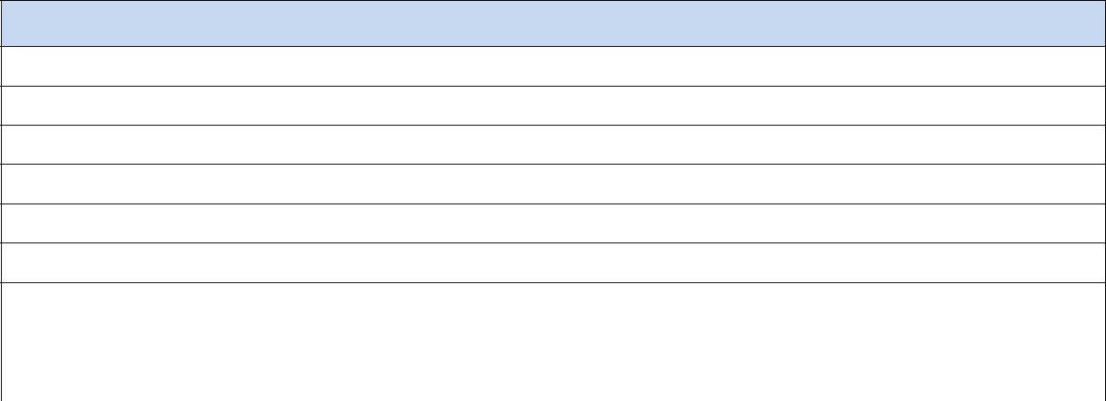
FORMULARIO DE SOLICITUD PARA PARTICIPAR EN LA II CONVOCATORIA DE PREMIOS A TRABAJOS DE FIN DE GRADO Y FIN DE MÁSTER PARA EL CURSO ACADÉMICO 2021/22 DE LA CÁTEDRA JUAN RAMÓN JIMÉNEZ
DATOS PERSONALES
Nombre:
Apellidos:
DNI:
Dirección:
Localidad: Teléfono:
Fecha de nacimiento:
Sexo:
Provincia:
Correo electrónico:
Universidad:
Titulación:

DATOS TFG / TFM
Presenta TFG: | Presenta TFM:
Título del trabajo:

Modalidad (“La frente pensativa” o “Zenobia Camprubí”):

Tutor/a o Director/a:
Calificación obtenida:
Fecha de presentación:
Resumen/ (200 palabras máx.):

- ¿Se ha presentado a otra Convocatoria de los Premios TFG Y TFM Curso académico 2021/2022 de las Cátedras de la Universidad de Huelva?

- No
- Si. Cátedra ……………………………………………………………………………………...

En……………………………… a ………. de…………………………… de 2022.

Fdo.:

ANEXO II
MODELO DE DECLARACIÓN JURADA

D/Dña , siendo mayor de edad, con número de DNI……………..……..y letra…….., con domicilio en de la provincia de
……………………….. en la calle……………………..y número…………………………….

Declaro que:

 Autorizo a la Cátedra Juan Ramón Jiménez para que me realice fotos durante las actividades que se desarrollen en relación con esta convocatoria, así como que puedan ser difundidas por cualquier medio, siempre con carácter gratuito.
  - Conozco, acepto y cumplo las bases para participar en la II Convocatoria de Premios “La frente pensativa” y “Zenobia Camprubí” a Trabajos de Fin de Grado y Fin de Máster para el curso académico 2020/21 de la Cátedra Juan Ramón Jiménez.
  - Soy el/la autor/a del trabajo presentado y no he obtenido información privilegiada.
  - Me hago responsable ante cualquier reclamación sobre propiedad intelectual o utilización de información y/o documentación de propiedad privada.
  - Me comprometo a informar de cualquier cambio o situación que pudiera verse modificada y afectar a dicha convocatoria, en especial de la consecución de cualquier otro premio/ayuda al mismo TFG/TFM.
  - La información y documentación presentada es fidedigna.
  - Aceptaré la decisión del Jurado.

Y para que así conste a los efectos oportunos, firmo la presente declaración en:
…………………………………………….. a .…… de ……………………. de 2022.

Fdo.:

